育児サポート１次講習会参加申込書

令和7年 月 日
〒
住所
（フリガナ）
氏名 男・女 生年月日S/ H 年 月 日

電話番号 E-mail
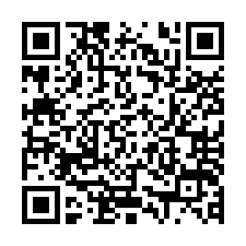

★Googleフォームからのお申し込みはこちら→

【 育児サポート１次講習会 】
日程・会場 | 時 間 | 講習項目 | 参加(○印)
10月18日(土)  2階 教養室 | 9：00～10：00 | 開講式 ファミリーサポート事業について
10月18日(土)  2階 教養室 | 10：00～12：00 | 小児看護の基礎知識1
1階 市民ホール | 13：00～16：00 | 緊急救命講習
10月21日(火)  2階 教養室 | 13：30～14：30 | 保育のこころ
10月21日(火)  2階 教養室 | 14：30～15：30 | 安全・事故
10月21日(火)  2階 教養室 | 15：30～16：30 | 子どもの世話
（通信欄）

